**支撑司局汽车行业管理查询统计平台开发需求**

**一** **、** **需求背景**

为提高对司局政务服务的支撑能力，充分发挥汽车行业大数据平 台在数据统计分析方面的性能优势，现需结合司局常见查询需求开发 对应的汽车行业管理查询统计平台，为司局相关工作人员提供更方便、 快捷的查询统计方式。该平台的实现，将在特定紧急查询统计任务、 日常查询统计任务、非计算机专业人员查询统计任务等不同场景的工 作中发挥更多的作用，同时也解决了传统的查询需求及结果的多级往 返流程导致的不能及时反馈查询结果等问题。

**二** **、** **需求概览**

为保障平台及时上线使用，以及平台上线后更能精准的匹配司局 的查询统计需求，可根据以往司局进行的常见查询统计事项做为基本 功能开发的切入点。现将常见需求整理如下：

**1.** **合格证总量查询**

合格证总量查询一般为司局需要及时了解某些类型的企业或车型 情况，从不同维度统计各时间段合格证上传数量，或按合格上传数量 进行排名统计。也常见于中心的业务监督处日常飞行检查统计、 一致 性核验统计等相关工作。例如：

1. xxx公司历史合格证上传数量(总数或分年度);这个分年度是个啥意思？列表中展示每一年的总合格证上传数量；如果展示每一年的总数量，这个时间按照数据库中的上传时间还是更新时间？

实现：后端根据请求参数（公司(列表)，时间）通过sql函数计算总数量，返回年份数量。

前端根据返回数据以列表形式展示年份数量 /总数

类似

总计

|  |  |
| --- | --- |
| 时间 | 数量 |
| 总计 | xxx |

分年度

|  |  |  |
| --- | --- | --- |
| 时间 | 数量 | b |
| 2024 |  |  |
| 2025 |  |  |

1. 奥迪(AUDI)品牌合格证上传数量(总数或分年度);这个品牌什么意思？是否指的是车辆品牌，是的话没有问题。

实现：逻辑同前

1. xxx、yyy公司近2年合格证上传数量(分年度);形式如下 queding

|  |  |  |
| --- | --- | --- |
| 公司名称 | 时间 | 数量 |
| xxx | 2024/2025 | 12.5% |
| xxx | 2 |  |
| yyy | 2024 |  |
| yyy | 2025 |  |

1. xxx公司近2年合格证上传数量(分年度、当年与去年同期比);

实现：添加同期比显示栏（同期比，点击时检测当前的筛选数据中是否有时间选项）

前端实现同期比函数（保证公司名称一致）

shuru jiaru shijianduan tiaojian tongqibi

|  |  |  |  |  |
| --- | --- | --- | --- | --- |
| 名称 | 24 | 25 | 25/24 |  |
|  |  |  |  |  |



5) 近两年集装箱车辆合格证上传数量(分车型分年度),类似的还有统计纯电动

客车、传统专用车、燃油两轮摩托、电动三轮等； 车辆名称（手动输入），新能源类别，六大类，车辆种类（整车），燃油种类，

问题1：这个车型指的是什么，车辆类型还是融合车辆类型，六大类，能源类别？需求描述混乱，集装箱车辆不知道是属于六大类（对应数据库表G50)还是车辆类型；纯电动客车：纯电动属于新能源类别，客车属于六大类；传统专用车：传统在数据库中对应什么？！专用车属于六大类；

问题2：数据库中的车辆类型类别多，是否要列表（若列表，给出数据库中全部类别），若不，手动输入（一个关键词)

实现：参考demo方案，前端给出六大类，能源类别的选项，车辆类型输入框（模糊匹配）的筛选条件；

后端根据请求内容查找（每个类别内模糊查找，相互取交集，问题：数据库的主码是哪些属性）统计求和；

前端显示时间（年），数量，筛选条件中的字段

1. 新能源换电式、非换电式企业排行(分乘用车、商用车);

问题1：换电非换电属于哪一个数据库中属性？未找到

问题2：乘用车）、商用车**（排除摩托，农用车，乘用**车定义是否是数据库中**CLZT 车辆类别**

问题3：

实现方案：待需求明确后确定显示方式

1. xxx公司近3月合格证上传数量；

实现：只显示企业名称，时间（进三月），数量

如

|  |  |  |
| --- | --- | --- |
| 名称 | 时间 | 数量 |
| xxx | 2025-3-2025-6 | 555 |

1. 按车辆型号提取去年全年合格证上传数量；

问题1：车辆型号在样例数据中是内部编码，如果实际数据库中值是显示内容，该问题即解决。

实现方案：型号，数量

1. 去年欧盟、美国进口车排量2.5L以上电子信息表上传数量。

问题1：缺少数据库属性数据：进口国家，电子信息表应该是合格证

总结：前端实现依照原demo，在筛选属性中做修改，添加企业id，企业代码输入框（数据库取，前端存表，自动对齐补全）。根据筛选属性不同，触发不同的请求体参数，由不同的后端函数在数据库中做数据处理。前端显示中由安全性原则，尽可能显示少的信息。

涉及字段名称包括不限于：企业 ID 、企业代码、企业名称、生产地址、 底盘或整车、六大类、车辆类型、车辆型号（数据库中是内部编码）、商标、车辆名称、燃料种类、新能源标记、新能源类别、上传年、上传月、合格证上传数量、排名序号。

前提：1. 所有查询都是以车辆类别CLZT为前提，qx整车 ，dp 是地盘，默认是查整车，选项，默认是整车

1. 默认排除掉CLLX的非公告，但是还由这个选项

**2.** **合格证单证查询**

合格证查询一般为部长信箱中的信息公开内存的查询申请，需提 取相关内容并反馈给信息申请人，用作事项办理或处理的相关依据。 也常见于中心业务监督处飞行检查现场核验合格证单证信息等工作。

例如 ：

1) 车架号、VIN为xxxxx的合格证上全部字段信息；

2) 合格证编号为xxxxx的合格证上全部字段信息；

3) 查询xxx企业近3个月yyy类车型的所有单车合格证编码。

涉及字段名称包括不限于：合格证编号、车辆制造企业名称、车辆品牌、

车辆型号、车身颜色、底盘型号、底盘合格证的编号、发动机号、燃料种类、排 量、排放标准、油耗、外廓长、外廓宽、外廓高、钢板弹簧片数、轮胎规格、前 轮距、车辆轴距mm、轴荷、车辆轴数、总质量、额定载质量、准牵引总质量、驾 驶室准乘人数、额定载客、最高设计车速、车辆制造日期、发证日期、车辆名称、 车辆识别号、底盘ID、发动机型号、功率、货箱内部长、货箱内部宽、货箱内部 高、轮胎数、车后轮距、转向形式、整备质量、载质量利用系数、半挂车鞍座最 大允许总质量、备注。

**3.产品准入信息查询**

产品准入查询一般为司局在简单合格证总量统计基础上，附加更 复杂查询条件的部分情况，包括常见的需要统计通用名称为 xxx 或 yyy 参数包含zzz 数值或字串的车型，以及其对应的合格证上传数量

等。该类查询也常见于配合其他部委或单位进行的车型参数核验、中

心技术审查处的产品准入审查信息核验，以及中心其他处室制作统计

分析报告等工作。例如：

1) xxx、yyy备案参数中涉及zzz(数值、字符串)的企业、车型列表及其合格证 上传数量，例如：电池涉及xxx公司的车型以及其合格证上传数量；

2) 车辆通用名称为xxx、yyy系列的车型及其近3年合格证上传数量；

3) 提取车型相关备案参数信息以及其近3年合格证上传数量；

4) 最新批次产品全部相关信息(基本信息、主要技术参数、备案参数等);

5) 指定批次新产品、变更扩展全部相关信息(基本信息、主要技术参数、备案 参数等);

6) 84家企业需要提取2025年1-3月相关产品合格证上传数量最多的车辆型号， 以及该型号检测机构的相关信息；

7) 第379-390批公告车型基本信息主要技术参数部分备案参数统计结果；

8) 提取最新全部有效车型及其涉及颗粒捕集器的所有备案参数内容；

9) 提取最新全部变更扩展涉及辅助驾驶OTA或涉及公告参数修改的车型；

10)按车辆型号提取入库编码、CPNO.

涉及字段名称包括不限于：基本信息、主要技术参数、备案参数，联合 合格证表查询内容.

**4.** **企业准入信息查询**

企业准入查询 一 般为司局需要了解掌握汽车生产企业近期基本情

况，或提取某些重点地区不同类型企业清单等信息，以作为相关决策

参考依据。也常见于配合其他部委单位的企业信息核对，以及中心其

他处室需要了解企业信息相关工作时使用。例如：

1) 最新整车企业列表；

2) 最新新能源企业列表；

3) 最新企业注册与生产地址信息；

4) 河北省挂车资质生产企业信息。

**扫描全能王**

3亿人都在用的扫描App

涉及字段名称包括不限于：企业名称、企业简称，企业ID. 企业名称代 号、目录序号、整车目录、企业属性、企业类别、注册地址、生产地址、生产地 址名称、联系人信息、商标、资质、殷权。

**5.** **财税申报信息查询**

财税申报信息查询一般为司局统计减免购置税与商务部交换数据 情况，或需要了解减免购置税与新车船税涉及企业、车型等相关信息 时的统计。也常见于配合其他部委核验相关财税企业、车型、参数信 息工作，以及中心技术审查处室统计相关信息工作。例如：

1) 上月与商务部交换的减免购置税乘用车数量以及累计交换总量；

2) 去年新车船税与减免购置税不同车型数量与全部车型数量。

**6.** **其他常见统计内容**

除特定统计内容外，还有其他司局或政务服务中心常见的统计需求。

例如：

1) 公告信息公开网站访问量监测统计；

2) 各系统办件数量统计。

以上为目前主要查询统计需求，平台初期可以参考以上需求进行 重点功能开发，较为复杂功能或者使用频率较低功能可以做后续实现。

**三、** **需求内容**

根据常见查询统计需求事项举例，统计分析平台的设计方面，也 有相对应的开发需求以及相关注意事项，可以开发中做为参考：

**1.合格证总量查询**

合格证总量查询一般需要以企业名称、车辆名称、车辆品牌、车 辆型号等不同颗粒度，结合年、月、日等时间维度，注册地址、生产 地址等空间维度，车辆种类、六大类、整车或底盘、燃料种类、是否

新能源、新能源类型等不同分类属性维度进行查询。

查询界面的查询方式方面尽量便于使用，例如：时间范围，可使 用弹出日期选择框进行选择。空间位置，提供常见省份兼容不包含省 市的筛选。属性分类，提供单选多选等选项.

另外，还需要提供使用企业代码、企业id 核验最新企业名称统计 等特殊处理功能，建议定期从企业表与合格证表生成最新企业名称表 以便查询使用。

**2.** **合格证单证查询**

合格证单证查询需要注意，例如改装车的车架号查询到多证的话， 要可选择单个或全部导出。以及司局信息公开查询时，导出时可以选 择是否使用常用的合格证模板格式。

查询多合格证号与车架号时，可以下载空模板进行信息填写，然后 导入待查信息，据此进行内容查询。

**3.** **产品准入信息查询**

产品准入查询需要解决两个比较主要问题， 一是产品准入与企业 准入库表内容较为复杂，所以除基本信息、主要技术参数、主要备案 参数导出外，还要预留其他非主要参数的导出方式。另外，基本信息、 主要技术参数、主要备案参数的导出，还需要有相关的逻辑管理功能， 以应对目前不断变化的导出需求升级。

二是因产品准入目前直接查询业务系统，查询统计时表现为性能 受限导致结果输出缓慢，是否可以配置系统功能进行相关内容的定期 导出，形成对应统计查询数据库或数据包以便查询统计平台使用。

**4.企业准入信息查询**

企业准入查询需要使用最新核验后的企业信息，以保障信息的准 确有效，相关查询方式需要在核验完成后，了解对应的数据源情况。 此外，同合格证上传数量查询统计类似，该类查询也需要注意企业的 新老名称相关问题。

**5.** **财税申报信息查询**

财税申报信息查询也与其他查询类似，同时还需要确保财税信息 与公告文本的一致性等问题。

**6.** **其他常见统计内容**

如可以提供各类常见统计信息监控功能，则需要各对应系统开通 相关查询权限等。

**四、** **平台配套功能需求**

除“三、需求内容”中，对应各系统的特定查询需求外，平台还可 以增加相应的通用功能。例如：

1.输入框备选内容。提供便利的快捷输入方式、规范格式提醒、动态 输入补全等；

2.条件选择框兼容手工输入。部分条件选择框，除便利的选择方式外， 同时还可以进行手动输入。例如：日期有弹出的日期选择框，同时也 可以手动输入日期等；

3.使用帮助提示。界面因查询条件可能较为复杂，可以提供类似“?” 的使用提示信息，以便为使用者举例说明等；

4.模板导入查询功能。针对特定查询需求，可以下载自定义模板，填



写后指定企业、车型，进行批量查询导出；

5. 结果导出功能。查询结果除查看外，通常需要配套导出为excel 表 格以便相关人员后续统计分析使用。

上述相关功能即为各类平台常见辅助功能且不仅限于此，主要目 的为确保非专业人员也可以上手即用。

为保证平台快速上线，该类辅助功能也可以后期补全。

**五** **、** **平台的安全与防护**

由于司局查询统计平台涉及政务数据内容，对于安全性与规范性 有更高要求，平台还需具备相关的用户登录管理模块、权限管理模块、 登录查询日志管理模块，以及相应查询内容输入、过程传输、结果展 示、表格导出功能的配套安全防护措施等。

为保证平台快速上线，在上线初期只具备部分主要查询功能时，

用户登录管理与权限管理以及日志管理方面，不用实现过于复杂功能， 系统具备可判断“谁可以查、谁在查、查了什么”的能力即可。

**六** **、** **时间节点**

鉴于数据查询统计平台的复杂程度与上线时间节点期望的兼容性， 查询统计平台可先就“合格证总量查询”需求，做为功能为主要实现 目标，结合“平台的安全与防护”上线初期需求，做为平台开发完成、 于服务器部署上线、并进行内部测试目标。

根据今年任务书计划，目前期望可进行平台内部测试的时间为9 月26日前，正式上线测试使用的时间为10月17 日前。之后继续后 期功能完善，并根据司局相关工作人员反馈进行调整与补充。

**无人机行业大数据平台大屏展示**

一、无人机产业地图

利用地图展示企业、型号和产品信息，直观表达不同省 市地区的产业情况。产业地图采用交互式，可切换查询各省 情 况 。

选择省份后，可显示省份、企业总数、产量总数、各类 型无人机产量及年同比增长。配图显示该省各市企业和产量 数据，各季度微轻小中大型无人机产量及增量。

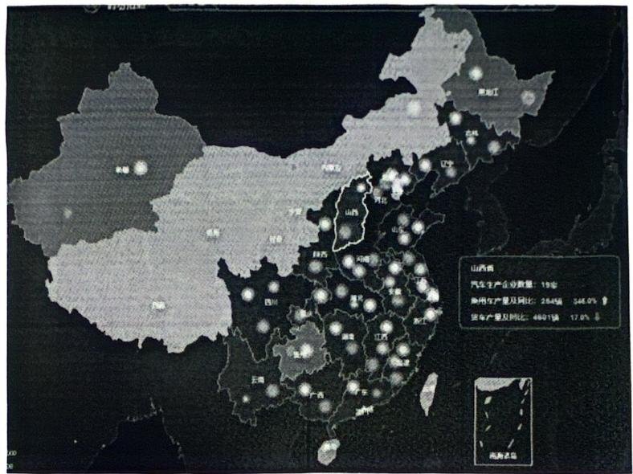

**(参考图例，还需根据内容调整，下同)**

1

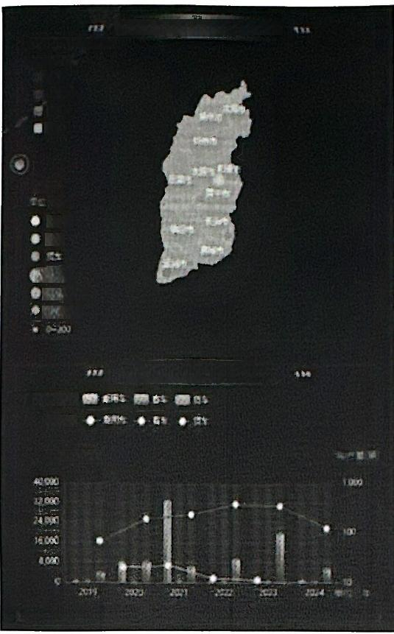

山西省整车及写部金业恒笑情况

需

位

20+

11-29

6-10

6~5

*e~a*

周 车

耳左

1000

501-1000

201-300

山西省车型及产服变化情况

新遭生型数

年产量

著 零 数

**二、合适方式展示以下信息**

**(一)滚动展示：**

**1、各企业产量(当月、当年、去年)**

**2、各省产量(当月、当年、去年)**

**3、各类型无人机产量(当月、当年、去年)**

督省产量



|  |  |  |  |
| --- | --- | --- | --- |
| 窗份  新驰 | 当月累计产量  4U² | 当年累计产量  3048 | 去年累计产品  1345 |
| 内蒙古 | 183 | 4154 | 36897 |
| 甘肃 | 170 | 658 | 1826 |
| 宁直 | 116 | 738 | 2225 |
| 海南 | 10 | 227 | 870 |
| 西能 | 0 | 0 | 0 |
| 吉海 |  | 0 |  |

(二)直接展示：

1、近12个月的每月产量趋势，按微轻小中大分类

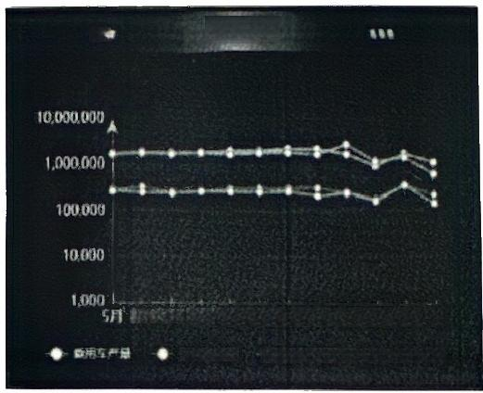

**产请趋势**

单位：辆

6 月 7 月 8月9910月11月12月1月2月3月4月

截用车产量 鲁用车剪量 -隐用车码量

2、某时点(如2024年)的累计产量，包括总产量、企 业、型号、微轻小中大分类产量

3

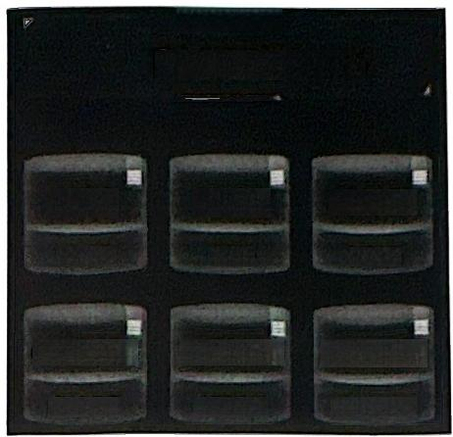

2024年累计产量

**8488264** 辆

421199

车型产品

3679065

新能源车产量

6817691

乘用车产虽

1670573

商用车产量

5918.7

总产能

2526

生产企业

3、产量TOP10 企业情况(型号、产量)

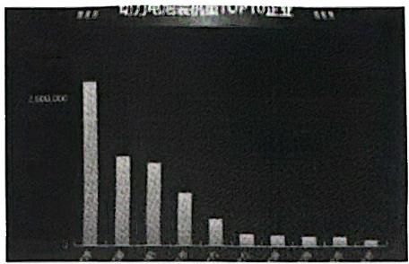

2.500.209

150Q000

*c⁰000*

scQCO

4、全年每日产量，近三日产量及日环比



近三日产量及日环比

20240522

44625 56284

20240521

严 量 4 5 4 5 2 4379%1

③ 20240520

户 望 3 1 6 1 1 1 1 1 7 4 % +

整车产最全年日分布情况 8

疆年比 59(1365天比)

曾总

**5、备案企业性质(数量、占比)**

4



忆招钾

0.0%

树修

257%

或



*内艳*

企业总数

赞 64个

中

外离湿要

0

a

3、展示无人机构型、动力类型、最大续航时间、抗风 性能等重要技术参数的统计情况，包括数据、占比。



BEV集用单新里柱占比

1R=400

500分

54De%

1258e400 400-08-503 50-

R-125

(三)可切换显示：

1 、产量 Top5 企业情况(产量、占比),按季度展示， 按微轻小中大类型切换

5

**扫描全能王**

3亿人都在用的扫描App



企业相关情况

陋车 专期率

图 长安六车■标风态闷

*占* *幼* *%* *)*

7,000,0004

40%

32%

24%

76%

2019 2020 2021 2022 2023 2024 单位

畅 阳

一 气大众■上六大众■ r 汽

年广堂(辆)

5.600,000 4.200,000 2,800,000 1,400,000

产 量Top5

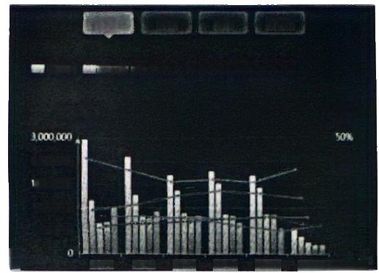

顺甩车 客车 货车 专用车

大众牌 丰田牌 长安慢 本田槽 东风日产牌

年产量(辆) 占比(9%)

2,400,000

800,000

1,200,000

600,000

或

40%

30%

20%

10%

0%

位：年

2021 2022 2023

2019 2020

2024

2 、产量 Top5 省份情况(产量、占比),按省份展示去 年、今年、同比变化率，按微轻小中大类型切换

ti

图 r N

3ax

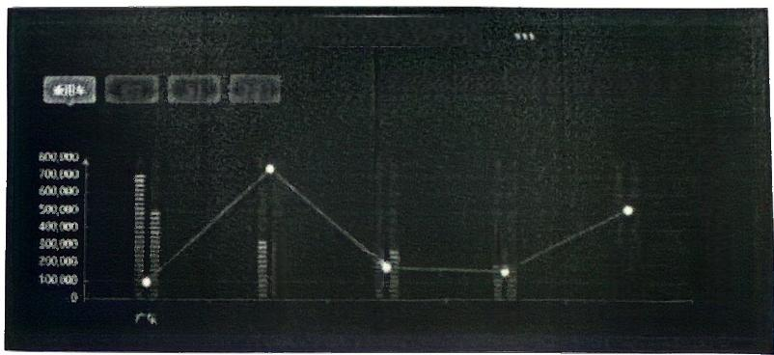

m **产量Top5省份相关情况统计**

客车

疫化率(95

30%

20%

10%

0%

-10%

-20%

30%

40%

50%

重庆 湖北

去年同期累计户 心间系激十广录

货车 专用车

同北变化座

产量调

北东

吉

6

3、按季度展示新增型号数量和产量，按微轻小中大类 型切换

